Månedsplan Tjensvoll Store-SFO
November 2021
Mandag | Tirsdag | Onsdag | Torsdag | Fredag
Aktivitetsgruppe  Band  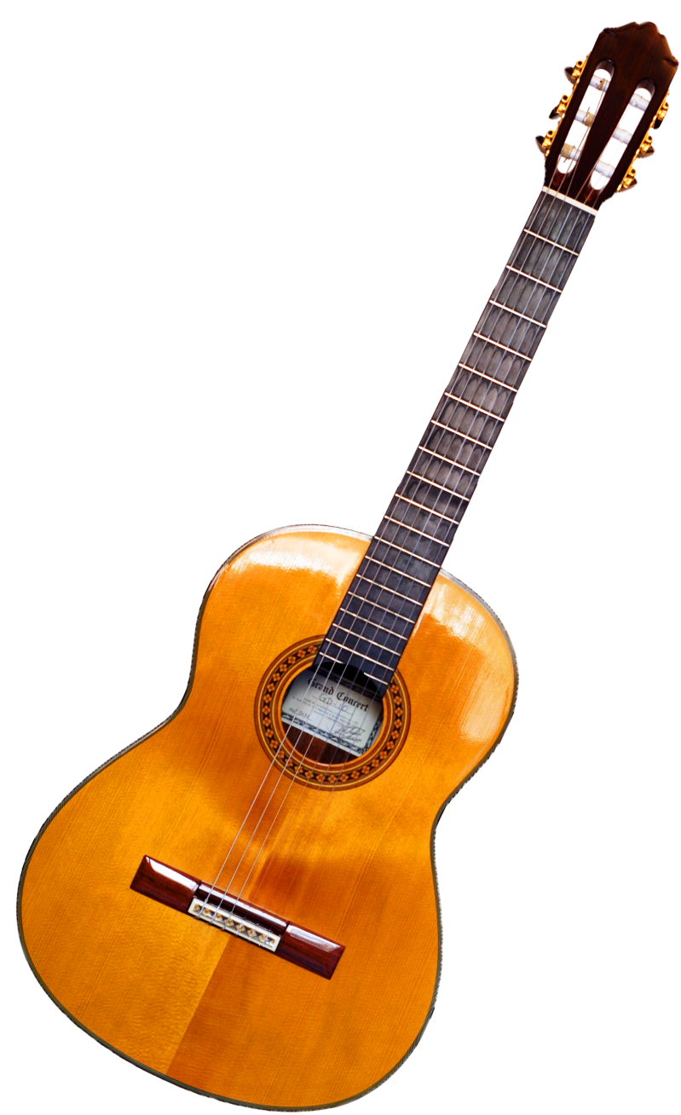  Hobby  Utelek | Svømming  Varmmat  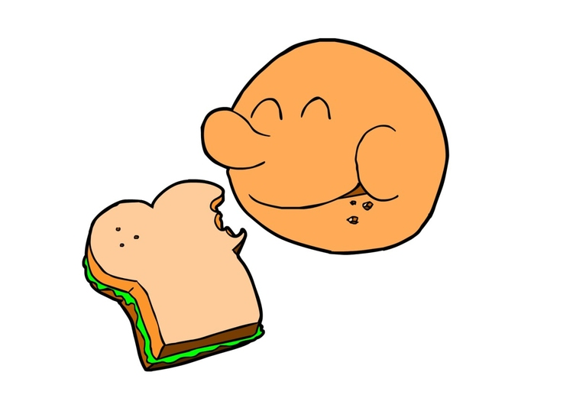  Sløyd med 3.trinn  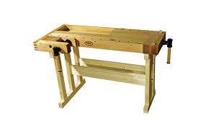  Utelek  Gym (sammen med lille-SFO) | Varmmat  Utelek  Hobby  4.klasse klubb  Gym | Utelek  Hobby  Tur  Musikkrom  Fotballgruppe | Utelek  Hobby  Musikkrom  Idrettsskole

Vi sier adjø til oktober og går inn i november måned. Denne måneden er temaet “Lek”. Vi leker sammen ute i høstværet, men har også kjekke inneleker.
1.trinn har begynt å ha gymsalen på mandager. Da får vi den på torsdager. Det passer fint siden på torsdager har vi fotballskole, og da er vi ikke avhengige av å ha den ute ved dårlig vær.
Vi har også startet en aktivitetsgruppe på mandager, hvor de som vil være med, kan bli med på diverse fysiske aktiviteter, turer o.l.. med Johan (og Eirik).
Bandet er i full gang, og er i ferd med å begynne å øve på sin tredje sang. De gleder seg veldig til julekonsert i desember.

Hobby: I hobbyaktivitetene får barna mulighet til å tegne, lage armbånd eller drive med andre formingsaktiviteter.
Utelek: Her har barna mulighet til fri lek eller å delta på fysiske aktiviteter som settes i gang av voksne.
Gym: I gymsalen er det rom for fri lek i apparatene eller fysiske aktiviteter som igangsettes av voksne.
Varmmat: Hver tirsdag og onsdag blir det servert et varmt måltid.
Fotballskole: Hver torsdag er fotballgjengen i hardtrening. Etterhvert satser vi på kamper mot andre SFO`er. Det er fritt frem for hvem som vil være med.
Band: Etter mange auditions og loddtrekning, ble et band samlet. Vi øver til en forestilling før jul.
Sløyd: Vi har sløyd med 3.trinn. Her kan de lage små og store ting som passer med tiden vi er i. F.eks: Halloween, jul o.s.v.. Det er også mulighet for å velge selv hva de vil lage.
Idrettsskole: Dette er for 2.trinn. Her fokuseres det på kjekke idrettsaktiviteter, og på å ha det gøy.

